Fiche sujet – candidat (1/3)
Contexte
Certaines espèces ont des fleurs hermaphrodites, c'est-à-dire que chaque fleur possède à la fois les organes reproducteurs mâles et femelles. Or il existe des mécanismes mécaniques et génétiques empêchant l’autofécondation chez ces fleurs.
On cherche à identifier ces mécanismes qui favorisent la fécondation croisée chez une espèce ayant des fleurs hermaphrodites.

Consignes
Partie A : Appropriation du contexte et activité pratique (durée recommandée : 30 minutes)
La stratégie adoptée consiste à réaliser une dissection de deux fleurs afin de repérer si l’organisation florale est favorable à la fécondation croisée.

Appeler l’examinateur pour vérifier les résultats de la mise en œuvre du protocole.
Partie B : Présentation et interprétation des résultats, poursuite de la stratégie et conclusion (durée recommandée : 30 minutes)
Présenter et traiter les résultats obtenus, sous la forme de votre choix et les interpréter.

Répondre sur la fiche-réponse candidat, appeler l’examinateur pour vérifier votre production et obtenir une ressource complémentaire.

Proposer une stratégie expérimentale permettant de déterminer s’il existe un mécanisme génétique empêchant l’autofécondation chez l’espèce étudiée.

Appeler l’examinateur pour présenter votre proposition à l’oral.

Conclure, à partir de l’ensemble des données, sur les mécanismes mécaniques et génétiques qui favorisent la fécondation croisée l’espèce étudiée.
Fiche sujet – candidat (2/3)
Protocole
Matériel :  - deux fleurs de la même espèce ;  - pinces fines ;  - règle ;  - paire de ciseaux fins ;  - ruban adhésif ;  - loupe binoculaire. | Étapes du protocole à réaliser :  - ôter deux pétales avec une paire de ciseaux fins et de pinces fines ;  - mesurer la longueur du pistil à l’aide de la loupe binoculaire ;  - observer la disposition des anthères (extrémité de l’étamine) et celle du stigmate (extrémité du pistil) dans la fleur ;  - reproduire les étapes précédentes sur la deuxième fleur ;

Fiche sujet – candidat (3/3)
Ressources
Pollinisation chez les espèces hétérostyles :
L’hétérostylie est une forme de barrière mécanique à l’autofécondation.
Chez certaines espèces, certains individus ont un long pistil et des étamines courtes, d’autres individus ont un pistil court et des étamines longues.
Le pollen des fleurs des deux formes est réparti dans des zones différentes le long de la trompe de l’insecte qui récolte le nectar de la fleur. Pour que la fécondation soit possible, lors de la pollinisation, le pollen qui touche les anthères (extrémité de l’étamine) d’une forme doit se retrouver sur une partie de la trompe de l’insecte qui correspond exactement à la zone qui touchera le stigmate (extrémité du pistil) d’une autre forme.
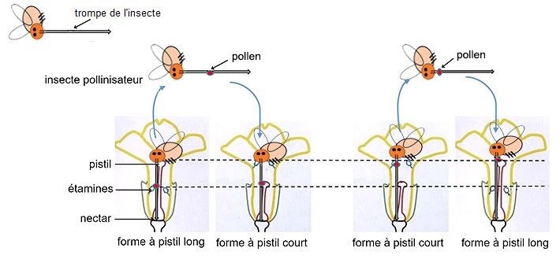
Les traits pointillés représentent les hauteurs des parties des fleurs.
D’après Botanique de Meyer, Reeb, Bosdeveix
